МКДОУ Калинихинский детский сад № 6 «Березка»

Конспект занятия по аппликации в младшей группе
«Космическая ракета»

Выполнила:
Воспитатель младшей группы
МКДОУ №6 «Березка»
Васенева Елена Борисовна

Задачи:
Дать детям первоначальное представление о космосе, о ракете;
Учить детей создавать ракету из геометрических фигур, используя прямоугольник, треугольники, круги.
Учить аккуратно, пользоваться кисточкой и клеем;
Развивать мелкую моторику рук;
Активизировать словарь: космос, космонавт, ракета.
Материалы для работы:
Половина картонного листа фиолетового цвета, готовые детали ракеты, кисть для клея, тарелочки для клея, бумажные салфетки.
Предварительная работа
Беседа с детьми о космосе, рассматривание иллюстраций о космосе, космических кораблях; чтение стихов, изучение геометрических фигур.

Ход занятия
Я хочу предложить вам сегодня отправиться в путешествие.
Давайте все вместе отправимся в космос, только я не знаю, на чем мы можем туда отправиться? (ответы детей)
Я сейчас вам помогу, отгадайте-ка загадку:

На корабле воздушном,
Космическом, послушном,
Мы, обгоняя ветер,
Несемся на…(Ракете)

Правильно, ребята, в космос можно полететь на ракете.
(показ и порядок её сборки )
Давайте рассмотрим ракету, из каких частей она состоит.
Это корпус ракеты. Он у нас будет прямоугольной формы.
Это окошки у космической ракеты – иллюминаторы. Какой они формы?.
А чтобы ракета полетела вверх, ей нужны вот такие крылья. Какой они формы?
(рассматривают, повторяют вслед за воспитателем новые слова, отвечают на вопрос)
А как же называют людей, которые управляют такой техникой, летают в космос? (ответы детей)
Правильно, космонавты. Чтобы стать настоящим космонавтом, нужно каждый день начинать с зарядки.
Космонавты, начинайте, руки, ноги разминайте:

Физкультминутка «Космонавты»
Будем очень мы стараться,
(дети делают рывки согнутыми руками перед грудью)
Дружно спортом заниматься:
Бегать быстро, словно ветер,
(Бегут на носочках)
Плавать лучше всех на свете.
(Делают гребки руками)
Приседать и вновь вставать
(Приседают)
И гантели поднимать.
(Выпрямляют согнутые руки вверх)
Станем сильными, и завтра
Всех возьмут нас в космонавты! (Руки на поясе)
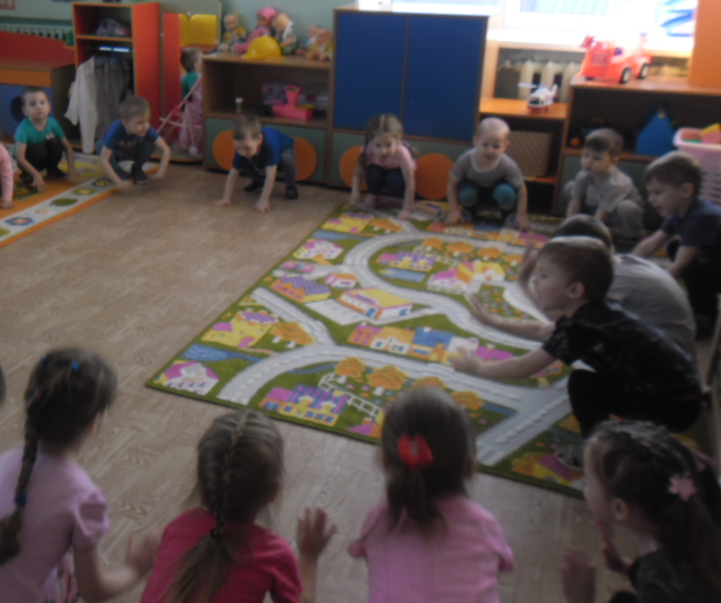

А теперь мы сядем за столы, и каждый из вас построит свою ракету.
(Помочь детям расположить и наклеить ракеты и их детали. Напомнить об аккуратном наклеивании. Следить за тем, чтобы дети правильно пользовались клеем).
Итог
Что сегодня делали?
Как мы делали ракету?
Вам понравилось? Молодцы!
Занятие окончено. Оформление выставки детских работ.

